Algorithmique et Programmation - TP1

4 - Interaction avec l’utilisateur

1. Ce code va demander à l’utilisateur de renseigner des chiffres (entier et float) que le programme va stocker dans des variables « unEntier » et « unReel ». Le programme va ensuite les afficher dans la console au sein de Strings.
2. Scanner.nextInt() est une fonction de classe Scanner qui va lire l’entrée de l’utilisateur dans la console, il attend un entier. Scanner.nextFloat() fait la même chose et attend un float comme entrée.
3. Le programme attend une entrée dans ma console et une fois que je les ai renseigné me renvoie ce que j’ai indiqué dans une String dans la console.

4.1 – Affichage de messages en console

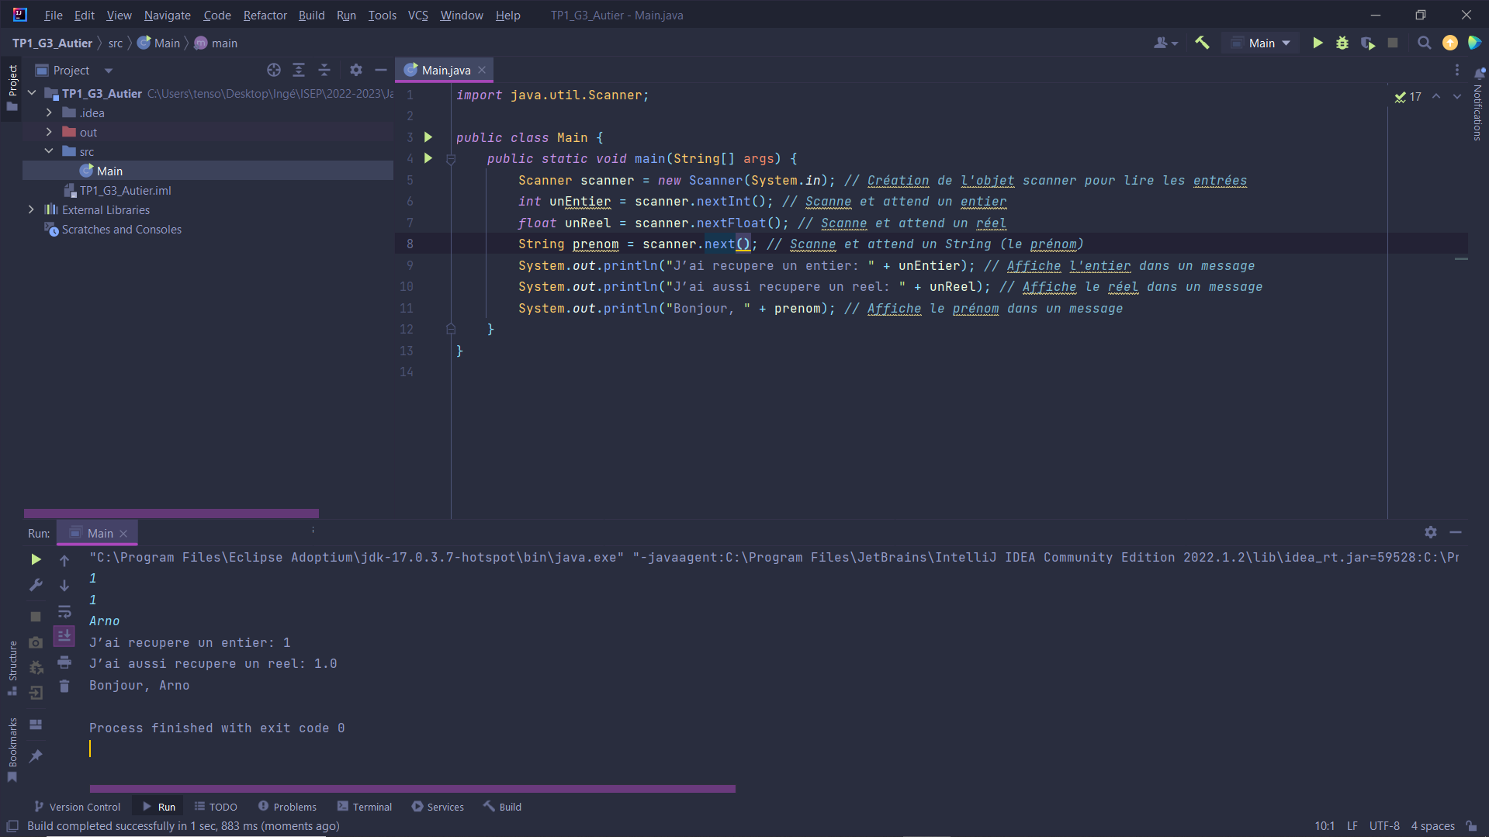

5 – Exercices

5.2 – Division entre deux entiers

5.3 – Calcul du volume d’un pavé droit

1) On a besoin de 3 variables pour calculer le volume du Cube.

2) On peut décider d’utiliser des int ou des float.

3) On récupère les valeurs en les demandant à l’utilisateur à travers l’utilisation d’un Scanner.

4) La formule est : longueur\*largeur\*hauteur

5) On affiche le résultat dans la console avec son unité.

